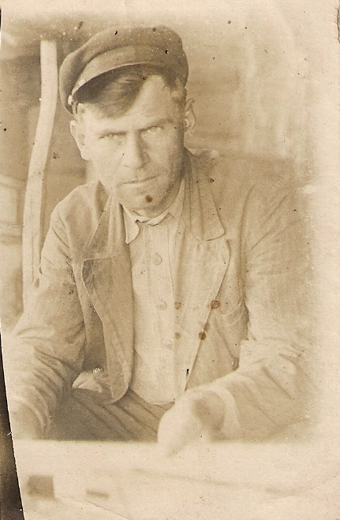

Бородин Иван Никитович
Родился в 1907 году в с.Новонежино, погиб 5.05.1944 в боях за Молдавию (данные Книги Памяти).
Был призван в Советскую Армию в первые дни войны. Воевал Иван Никитович в противотанковом расчете.
Воинское звание – младший сержант.
Со слов сына Бородина Геннадия Ивановича в 1943 году умер в Румынии от брюшного тифа в военном госпитале.

